Microsoft Excel 2010 : การสร้างแผนภูมิ
โปรแกรม Excel สามารถแปลงข้อมูลตัวเลขต่าง ๆ ในตาราง ให้อยู่ในรูปแผนภูมิแบบต่าง ๆ ได้ โดยง่าย นอกจากนี้ ถ้ามีการเปลี่ยนแปลงข้อมูล แผนภูมิก็จะปรับเปลี่ยนตามไปด้วย ซึ่งนับว่าสะดวกรวดเร็ว สามารถนำเสนองานได้อย่างดี
การสร้างแผนภูมิคอลัมน์
โปรแกรม Excel มีแผนภูมิสำเร็จรูปเตรียมไว้พร้อมใช้งาน มีแผนภูมิหลายประเภท เช่น คอลัมน์ เส้น วงกลม แท่ง เป็นต้น นอกจากนี้ ยังสามารถปรับแต่งเพิ่มเติมแผนภูมิให้ดูสวยงาม เช่น สามารถใช้ภาพประกอบ หรือลวดลายพื้นได้
การตกแต่งแผนภูมิทุกประเภทใช้เครื่องมือแผนภูมิเดียวกัน ทำให้สามารถตกแต่งได้สวยงาม และเป็นไปตามต้องการ
วิธีการสร้างแผนภูมิ มีดังนี้
- เปิดไฟล์ Excel ใหม่ และพิมพ์ข้อมูลให้เหมือนในภาพข้างล่างนี้
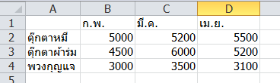
- คลิกเซลล์ใดเซลล์หนึ่งในบริเวณ A1:D4 เพื่อระบุขอบเขตของข้อมูลที่จะนำมาจัดเป็นแผนภูมิ ข้อมูลที่จะนำมาใช้ต้องอยู่ในลักษณะตาราง
- ไปที่แท็บ แทรก กลุ่มแผนภูมิ คลิก เลือกลักษณะแผนภูมิ ดังภาพ
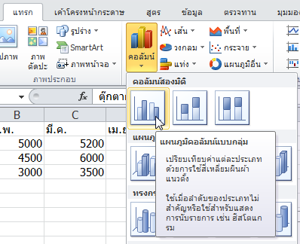
- จะได้แผนภูมิคอลัมน์ ดังภาพ
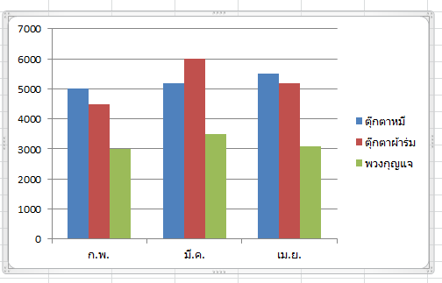
ส่วนประกอบของแผนภูมิคอลัมน์
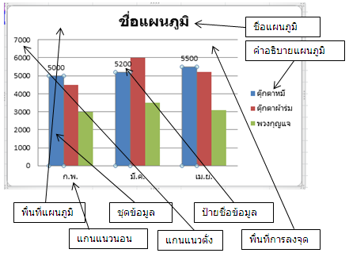

การตกแต่งแผนภูมิ
เครื่องมือแผนภูมิ เป็นเครื่องมือช่วยในการตกแต่งแผนภูมิได้อย่างมีประสิทธิภาพ เครื่องมือนี้จะเกิดขึ้นบนแถบริบบิ้น เมื่อคลิกภายในบริเวณแผนภูมิ ที่สร้างขึ้น เครื่องมือแผนภูมิ ประกอบด้วย 3 แท็บ คือ ออกแบบ เค้าโครง และรูปแบบ
เครื่องมือแผนภูมิขึ้นอยู่กับประเภทของแผนภูมิ คำสั่งบางคำสั่งใช้ได้กับแผนภูมิบางประเภทเท่านั้น เช่น แผนภูมิวงกลม จะไม่สามารถกำหนดลักษณะของแกนได้ เนื่องจากแผนภูมิวงกลมไม่มีแกน เป็นต้น
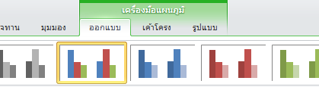
แท็บออกแบบในเครื่องมือแผนภูมิ
แท็บออกแบบจะมีรูปแบบสำเร็จรูปให้เลือก สามารถใช้ปรับแต่งได้อย่างรวดเร็ว ตลอดจนการจัดการข้อมูล การเปลี่ยนประเภทของแผนภูมิ เป็นต้น
  - กลุ่มข้อมูล เป็นส่วนที่ใช้จัดการกับข้อมูลในแผนภูมิ เช่น ต้องการสลับข้อมูลระหว่างแถวกับคอลัมน์ เพื่อให้แผนภูมิดูง่ายขึ้น หรือการแก้ไขข้อมูลที่นำมาแสดงในแผนภูมิ เป็นต้น
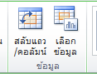
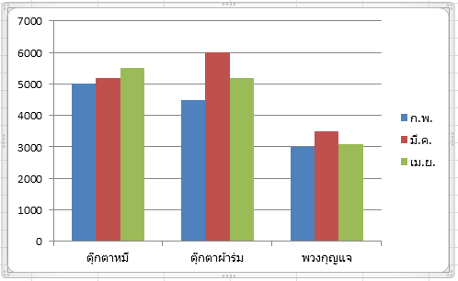
สลับแถว/คอลัมน์ จากข้อมูลเดิมเรียงตามเดือน ข้อมูลใหม่ดูตามสินค้า
  - กลุ่มเค้าโครงแผนภูมิ เป็นแบบสำเร็จรูปที่จัดลักษณะต่าง ๆ กัน เช่น บางแบบมีชื่อแผนภูมิ บางแบบมีข้อมูลอยู่ด้านล่าง บางแบบมีป้ายข้อมูล เป็นต้น ซึ่งสามารถเลือกใช้ได้อย่างรวดเร็ว
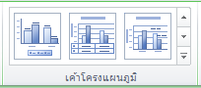
  - กลุ่มลักษณะแผนภูมิ เป็นการจัดลักษณะชุดข้อมูลโดยมีสีต่าง ๆ ทั้งในลักษณะสองมิติ และสามมิติ สามารถเลือกใช้ได้อย่างรวดเร็ว
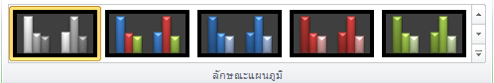
แท็บเค้าโครง ในเครื่องมือแผนภูมิ
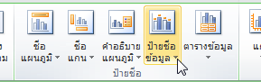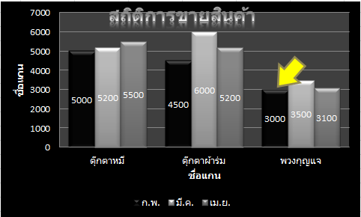

การสร้างแผนภูมิวงกลม
การสร้างแผนภูมิวงกลม ก็ทำเช่นเดียวกับการสร้างแผนภูมิคอลัมน์ แต่มีข้อระวังคือ การแสดงข้อมูลของแผนภูมิวงกลม จะมีข้อมูลเพียง 2 มิติ เท่านั้น เช่น ตัวอย่างการขายตุ๊กตา จะแสดงทั้งหมด 3 เดือน ภายในแผนภูมิวงกลมเดียวกัน ไม่ได้ ต้องแยกแสดงเป็นรายเดือน และถ้าจะแสดงทั้ง 3 เดือน ต้องแสดงถึง 3 แผนภูมิ หรืออาจจะรวมข้อมูลทั้ง 3 เดือนเข้าด้วยกัน แล้วแสดงเป็นแผนภูมิเดียว ก็ได้
ในตัวอย่างต่อไปนี้ จะแสดงข้อมูล การขายตุ๊กตา ทั้ง 3 อย่าง ในเดือนกุมภาพันธ์ ซึ่งทำได้ ดังนี้
- จากข้อมูลเดิม จะแสดงข้อมูลเฉพาะเดือนกุมภาพันธ์ ให้ลากแถบสว่างบริเวณข้อมูลที่จะนำมาทำเป็นแผนภูมิวงกลม คือบริเวณ A2:B4 ดังภาพ
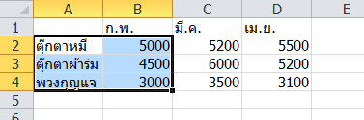

- บนแถบริบบิ้น ให้เลือกแท็บแทรก เลือกกลุ่มแผนภูมิ คลิกเลือกแผนภูมิวงกลม และเลือกรูปแบบที่ต้องการ
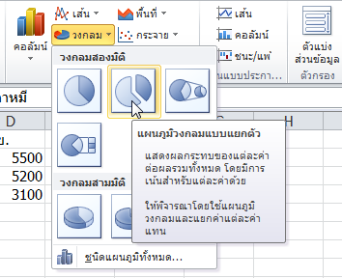
- จะได้แผนภูมิวงกลมตามต้องการ
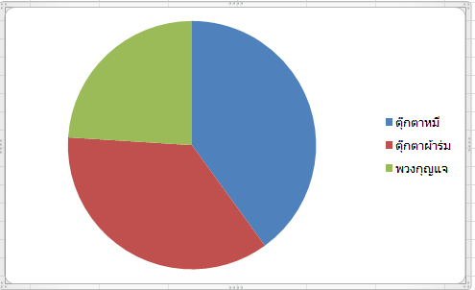
- สามารถปรับแต่งเพิ่มเติมได้ โดยใช้เครื่องมือแผนภูมิ หรือคลิกขวาและเลือกปรับแต่ง ตามต้องการ เช่น การหมุน 3 มิติ เป็นต้น
ตัวอย่าง
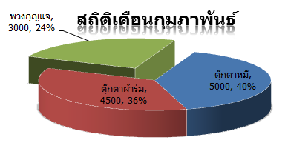
TIP : การคลิกขวาในแต่ละส่วนของแผนภูมิ จะมีตัวเลือกให้ปรับแต่งไม่เหมือนกัน เช่น พื้นที่แผนภูมิ พื้นที่การลงจุด และชุดข้อมูล ถ้าต้องการปรับส่วนใด ให้คลิกเลือกส่วนนั้นก่อน จากนั้นจึงคลิกขวาเพื่อเลือกการปรับแต่งแผนภูมิ
ชุดข้อมูลในแผนภูมิวงกลม สามารถเลือกเฉพาะชุดใดชุดหนึ่ง และดึงแยกออกจากกันได้
ข้อแนะนำการเลือกใช้แผนภูมิ
คำถามนี้หาคำตอบยาก หลักการกว้าง ๆ คือ ข้อมูลของท่าน ถ้าจะนำเสนอด้วยแผนภูมิชนิดใด จึงจะแสดงข้อมูลได้อย่างชัดเจน
- ถ้าข้อมูลตัดขาดออกจากกัน และต้องการแสดงการเปรียบเทียบ ควรใช้แผนภูมิคอลัมน์
- ถ้าต้องการแสดงสัดส่วนของข้อมูล เช่น เปรียบเทียบค่าใช้จ่าย ด้านต่าง ๆ ว่ามีสัดส่วนเป็นอย่างไร ก็ควรใช้แผนภูมิวงกลม ข้อมูลที่มีหลายมิติ ไม่เหมาะสำหรับแผนภูมิวงกลม เช่น แผนภูมิแสดงน้ำหนักของนักเรียนชายและนักเรียนหญิง เป็นรายภาคเรียน เป็นต้น ข้อมูลลักษณะนี้ ควรแสดงด้วยแผนภูมิคอลัมน์จะดูง่ายกว่า
- ถ้าต้องการแสดงข้อมูลอย่างต่อเนื่อง มองเห็นการขึ้นหรือลง ควรใช้แผนภูมิเส้นตรง เช่น รายได้เฉลี่ยของคนในหมู่บ้าน เป็นต้น
กิจกรรมฝึกปฏิบัติ
- ให้ท่านให้ท่านนำข้อมูลข้างล่างนี้ สร้างเป็นแผนภูมิคอลัมน์ และสร้างเป็นแผนภูมิวงกลม แยกชิ้นส่วนผู้ชาย พร้อมทั้งตกแต่งให้สวยงาม
จำนวนคนไข้ ตึกอายุรกรรม
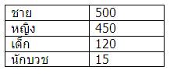
- ให้ท่านให้ท่านนำข้อมูลข้างล่างนี้ สร้างเป็นแผนภูมิคอลัมน์ และตกแต่งให้สวยงาม
จำนวนคนไข้ ตึกอายุรกรรม จำแนกรายเดือน
